Kính thưa quí bạn,
Hôm nay xin đến cùng các bạn chuyện đời thường và vài chuyện tương lai
1. Bản tin Tại sao bạn cần một địa chỉ email mới vào năm 2025
2. Tương lai: Các nhà khoa học khá chắc chắn rằng họ đã tìm thấy một cánh cổng đến chiều thứ năm.
3. Tương lai: Các nhà nghiên cứu tại Trung tâm Khoa học Vật chất Mới RIKEN đã tạo ra được loại nhựa mới bền chắc và có thể bị phân hủy sinh học thành phân bón.
3. Góc đố vui và lời giải
HCD 23-Dec-2024
Nếu các bạn không thấy hình chỉ thấy cái khung trống không hình, thì nên dọc Microsoft Word attached.
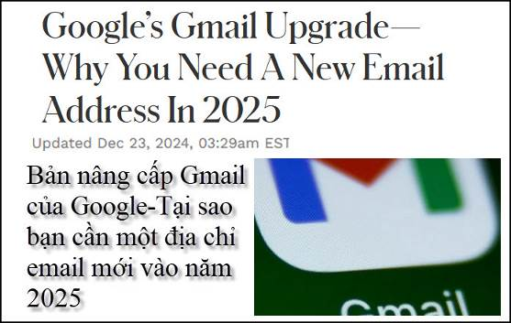
Nguồn tin và chi tiết: https://www.forbes.com/sites/zakdoffman/2024/12/23/googles-gmail-upgra2025/?nt=topic%2Ftechnology
HCD tóm tắt bản tin:
Bản nâng cấp Gmail của Google—Tại sao bạn cần một địa chỉ email mới vào năm 2025
Ngày 23 tháng 12 năm 2024,01:55 sáng theo giờ EST
Tại sao bạn cần một địa chỉ email mới vào năm 2025
FBI đã đưa ra một báo động khác trước kỳ nghỉ lễ Noel, cho hay mối đe dọa qua email và trang web gia tăng đáng báo động, đây là mùa lễ nguy hiểm nhất từ trước đến nay. Mặc dù Google "chặn hơn 99,9% email rác, email lừa đảo và phần mềm độc hại ", nhưng vẫn chưa đủ. Và đối với 2,5 tỷ người dùng Gmail, năm 2025 có vẻ là năm mà địa chỉ email của bạn cuối cùng cũng nên thay đổi.
Gmail, nhà cung cấp email lớn nhất thế giới, hiện đang dùng AI để tăng cường khả năng phòng thủ của Gmail. “Khi AI tiếp tục trưởng thành, tội phạm mạng đang sử dụng nó để tạo ra các vụ lừa đảo tinh vị hơn, được cá nhân hóa hơn và khó phát giác hơn”.
Tháng này, "thư rác chiếm hơn 46,8% số lượng email".
Apple đã cố gắng giải quyết vấn đề này bằng Hide My Email , “để giữ địa chỉ email cá nhân của bạn được riêng tư... bạn có thể tạo các địa chỉ email ngẫu nhiên, duy nhất chuyển tiếp đến tài khoản email cá nhân của bạn, do đó bạn không phải chia sẻ địa chỉ email thực của mình khi điền vào biểu mẫu hoặc đăng ký nhận bản tin trên web hoặc khi gửi email”.
Google đang phát triển một thứ tương tự cho Gmail . Android Authority thấy trong App Android: “Shielded Email tạo các “bí danh email” dùng một lần hoặc dùng hạn chế nó sẽ forward email đến account chính của bạn”.
Hide My Email đã được phát hành: “Giờ đây, người dùng có thể tạo ra vô số địa chỉ giả mà không ảnh hưởng đến email address chính của mình.
McAfee cho biết "AI đang trao cho kẻ gian khả năng tạo ra các email và tin nhắn được cá nhân hóa dễ dàng và tinh vi hơn, giống như chúng đến từ các nguồn đáng tin cậy, chẳng hạn như ngân hàng, hoặc thậm chí là các thành viên gia đình. Chúng có thể tạo ra những trò lừa đảo này một cách nhanh chóng và chính xác, khiến chúng khó bị phát giác hơn và tăng tỷ lệ lừa đảo thành công.
Nhà cung cấp Email phải thay đổi—và không chỉ bằng cách cải thiện kỷ thuật sàng lọc.
Trong khi đó, người dùng cần sử dụng Hide My Email hoặc Shielded Email mới của Gmail ngay (khi nó trở thành dễ dụng). Lưu ý là nếu bạn có một địa chỉ email đã được sử dụng qua nhiều năm nay, thì giờ đây nó đã trở thành một cái mổi ngon nhử thư rác.
HCD: Tóm tắt là email address dùng càng lâu năm thì càng bị nhiều thư rác. Tác giả bài báo đề nghị đổi email address mới tạo để tránh chúng.

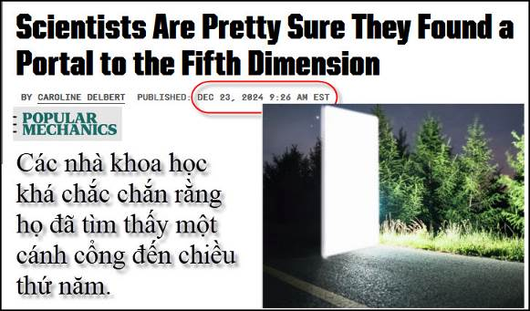
Nguồn tin và chi tiết: https://www.popularmechanics.com/science/a63264508/dark-matter-fermion-particle-portal-fifth-dimension/?utm_source=flipboard&utm_content=user/popularmechanics
HCD tóm tắt bản tin:
Các nhà khoa học khá chắc chắn rằng họ đã tìm thấy một cánh cổng đến chiều thứ năm.
Vật chất tối (Dark matter) có thể là kết quả của fermion bị đẩy vào chiều thứ năm bị biến dạng.
Vật chất tối chiếm 75% vật chất nhưng chưa bao giờ được quan sát...
Các nhà khoa học nói rằng họ có thể giải thích vật chất tối bằng cách đặt ra một hạt liên kết với chiều thứ năm.
Được giới thiệu lần đầu tiên vào năm 1999, nghiên cứu này, được công bố trên Tạp chí Vật lý Châu Âu

Vật chất tối là một loại chất kích thích giúp các nhà khoa học giải thích cách lực hấp dẫn hoạt động, bởi vì rất nhiều đặc điểm sẽ tan rã hoặc tan rã mà không có “yếu tố x” của vật chất tối. Dù vậy, vật chất tối không làm xáo lộn các hạt mà chúng ta nhìn thấy và "cảm nhận", nghĩa là nó cũng phải có những tính chất đặc biệt khác.
Nghiên cứu tìm cách giải thích sự hiện diện của vật chất tối bằng cách sử dụng mô hình WED. Các nhà khoa học nghiên cứu khối lượng fermion, mà họ tin rằng có thể được truyền vào chiều thứ năm thông qua cổng thông tin, tạo ra di vật vật chất tối và “vật chất tối điện tử” trong chiều thứ năm.
HCD: Thưa các bạn bài còn dài, nhưng quá khó hiểu cho chúng ta nên tôi chỉ lấy ít câu kết quả xem chơi cho biết chuyện tương lại trong những ngày cuối năm. Đố cho vui: Đố các bạn chiểu thứ tư là gì? Thưa nó là: Time is considered a fourth dimension for locating points in space-time.
Có một lý thuyết khoa học cho biết chúng ta đã tìm ra “thời gian âm”: Negative time" refers to a concept in physics, particularly within quantum mechanics, where a calculated duration appears to be less than zero.
Cũng có một số người nghĩ rằng thần tiên là những người sống trong những chiều không gian khác chúng ta. Thí dụ học sống trong không gian 5 hay 5 chiều,

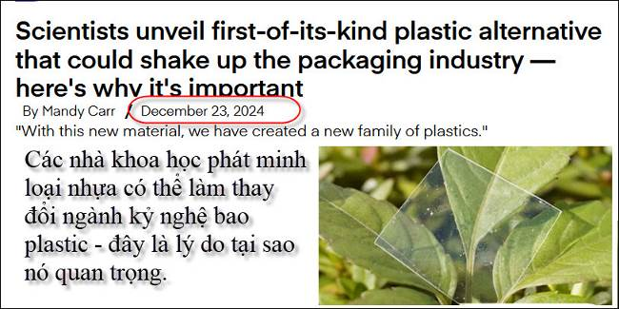
Nguồn tin và chi tiết: https://www.thecooldown.com/green-tech/biodegradable-plastic-ocean-waste/?utm_source=flipboard&utm_content=topic%2Ftechnology

HCD tóm tắt bản tin :
"Với vật liệu mới này, chúng tôi đã tạo ra một họ nhựa mới."
bởi Mandy CarrNgày 23 tháng 12 năm 2024

Các nhà nghiên cứu tại Trung tâm Khoa học Vật chất Mới RIKEN đã tạo ra được loại nhựa mới bền chắc và có thể phân hủy sinh học .
Nhựa plastic cần thiết của cuộc sống hiện nay, nhưng khi phân hủy, nó trở thành micro-plstic, gây ô nhiễm đại dương và gây hại cho con người và sinh vật. Loại nhựa mới này nhằm mục đích giải quyết vấn đề đó.
Theo SciTechDaily, trong nhiều năm các nhà khoa học đã tiến hành nghiên cứu nhựa thay thế. Hiện nay, một nghiên cứu được công bố trên tạp chí Science đã tìm ra một loại polyme siêu phân tử có thể phân hủy trong nước muối. Loại nhựa mới, alkyl SP₂, được tạo ra bằng cách sấy khô lớp chất lỏng đặc và dính.
Ngoài ra, theo SciTechDaily , "loại nhựa mới này không độc hại và không bắt lửa". Sau khi phân hủy trong 10 ngày, loại nhựa này sẽ trở thành phân bón nuôi dưỡng đất.
Trưởng nhóm nghiên cứu Takuzo Aida cho biết: "Với vật liệu mới này, chúng tôi đã tạo ra một nhóm nhựa mới có độ bền, ổn định, có thể tái chế, có ứng dụng và quan trọng là không tạo ra vi nhựa".
Vào năm 2023, một nghiên cứu đã thấy ra rằng sự ô nhiễm micro-plastic nghiêm trọng hơn người ta tưởng có 170 nghìn tỷ mảnh nhựa trong đại dương, tương đương với khoảng 21.000 mảnh trong cơ thể một người trên toàn thế giới.
HCD: Hiện các nhà khoa học đang là làng về sự ô nhiểm do bao và hộp plastic gây ra, Chúng tạo ra micro-plastic xâm nhập vào bất cứ nơi đâu, như thực phẩm, cây trái và cuối cùng vào cơ thể con người.

-----===o0o===-----
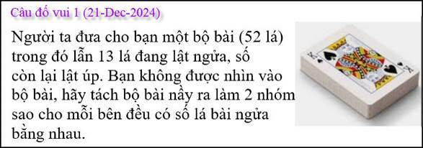
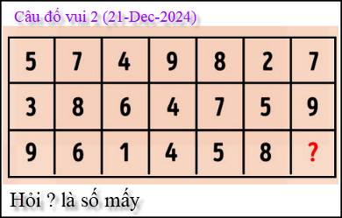
Coi vậy mà ít người trả lời được

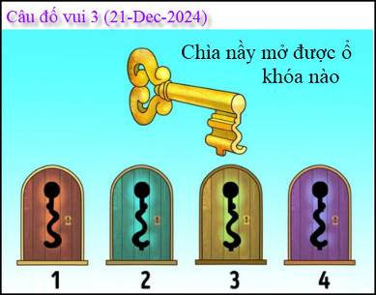
From: nang huynh <nlehuynh@
Date: 12/22/24 2:51 PM (GMT-08:00)
Subject: Giải đáp các câu đố

Câu 2: ? = 9. Tổng số mỗi hàng là 42.
Câu 3: chìa này mở được khóa số 3

Câu 1: Trước hết lật thêm một lá bài. Như vậy, bộ bài có14 hoặc 12 lá ngửa (có thế chia đều )
Sau đó, chia bộ bài làm 2 tụ ( xen kẻ). Gộp lại bằng cách đặt tụ này chồng lên tụ kia. Chia xen kẻ một lần nữa, ta được 2 tụ bài có số lá lật ngửa như nhau ( 7 hoặc 6 lá)

Cảm ơn Anh, chúc Anh mạnh khỏe
Năng

HCD: Cám ơn anh Năng
-----===o0o===-----

From: Hoai Vu <hoai.hvu@
Date: 12/22/24 12:52 PM (GMT-08:00)
Subject: Re: [quanvenduong] MTC: Loai nguoi tuyet chung ai se thay the, xao data may cam tay, buoi nao cung la buoi, goc do vui va loi giai.doc
Kính thưa anh Đẳng,
Kính gửi anh lời giải cho mấy câu đố mới đây.
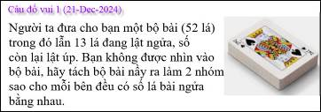
Cứ lấy bất cứ 13 lá bài nào và lật ngược cả 13 lá. Chúng ta không biết trong 13 lá bài đó lá nào úp lá nào ngửa, nhưng sau khi lật đủ 13 lá thì lá nào trước úp sau thành ngửa, và ngược lại. Nhóm 13 lá bài này và 39 lá bài còn lại có cùng số lá bài ngửa. Lý do? Giả sử trong 39 lá bài còn lại có n lá ngửa. Như vậy trong 13 lá mà ta chọn ra (một cách ngẫu nhiên) phải có 13-n lá ngửa. Nếu lật ngược cả 13 lá trong nhóm này thì ta sẽ có 13 - (13 - n) = n lá ngửa.

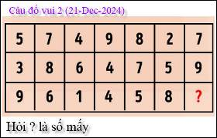
Câu này có lẽ có nhiều cách trả lời khác nhau. Cách đơn giản nhất mà em thấy thì con số chót hàng thứ ba là 3. Trong mỗi hàng thì tổng số của số đầu và số đuôi là 12 (5 + 7 = 3 + 9 = 9 + 3 = 12).

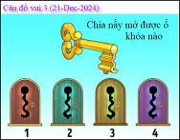
Khóa số 3

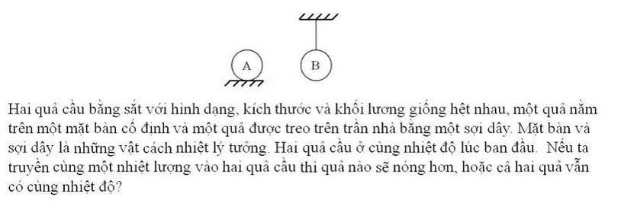

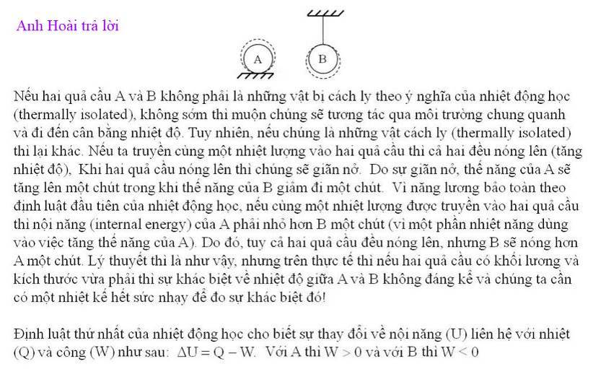
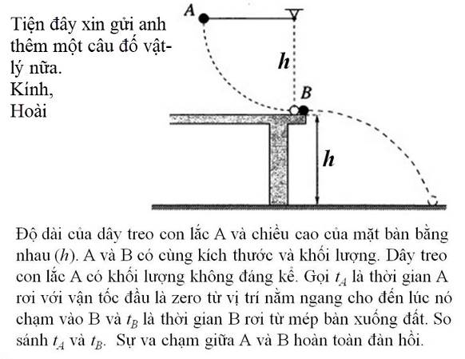
HCD: Cám ơn anh Hoài.
- Về câu đố tôi thấy ngay tức thì (có khi sai) là quỉ đạo của A là cung hình tròn, còn quỉ đạo của B là hình parabol.
Con lăc B nhận được hai lực (thêm trọng lực) nên rơi nhanh hơn: t_{B} nhỏ hơn t_{A.} Có khi sai vì chưa tính kỷ.
- Về các lá bài câu trả lời hay quá. Cứ nhắm mắt lấy đại 13 lá bài nào cũng được, xong lật xấp bài 13 lá đó trở ngược lại đặt lên bàn là xong. Bạn nào không tin vào toán thì cứ làm thử sẽ thấy liền.
- Về câu hỏi các con số thì quả có nhiều cách trả lời, cách nào cũng đúng hết. Đáp số 3 hay 9 hay 6 đều đúng.
Sau đây là một cách trả lời khác
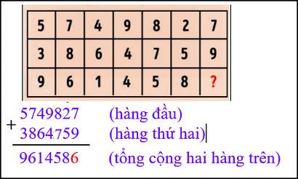
-----===o0o===-----

From: hung truong <hunghatruong41@
Date: 12/23/24 1:09 PM (GMT-08:00)
Subject: Xin lấy bài này để post lên 23 Dec 2024-Đã sửa lỗi sai
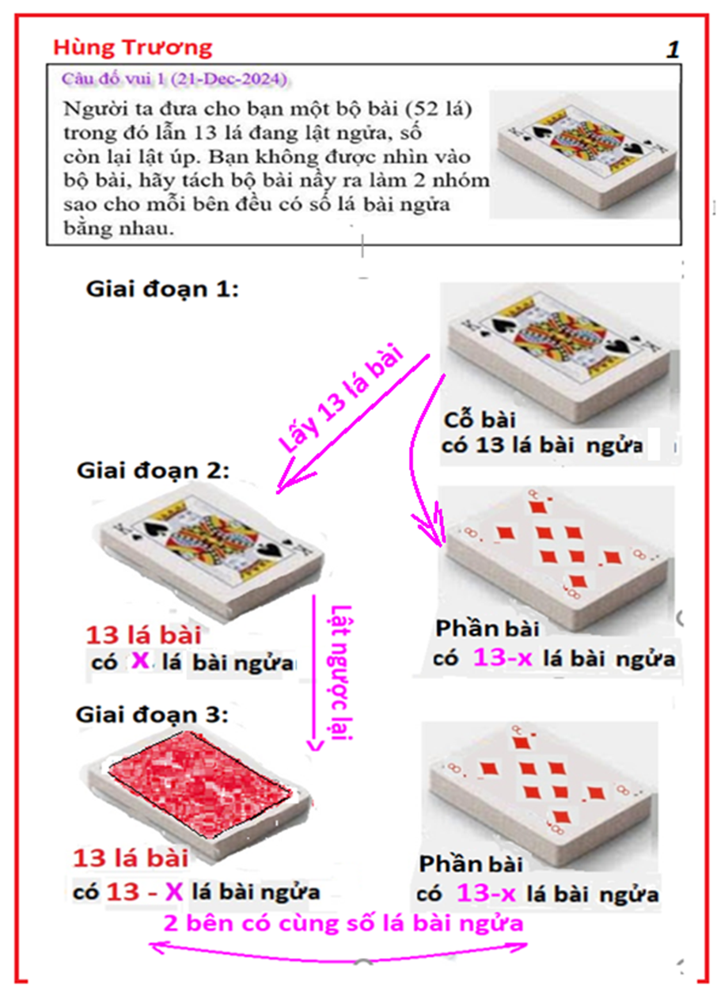
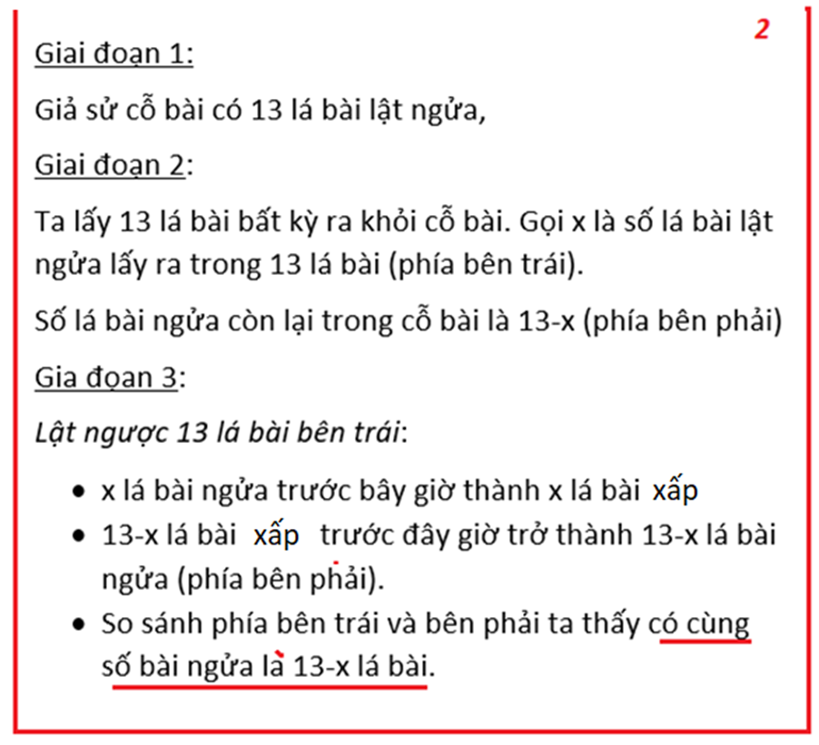
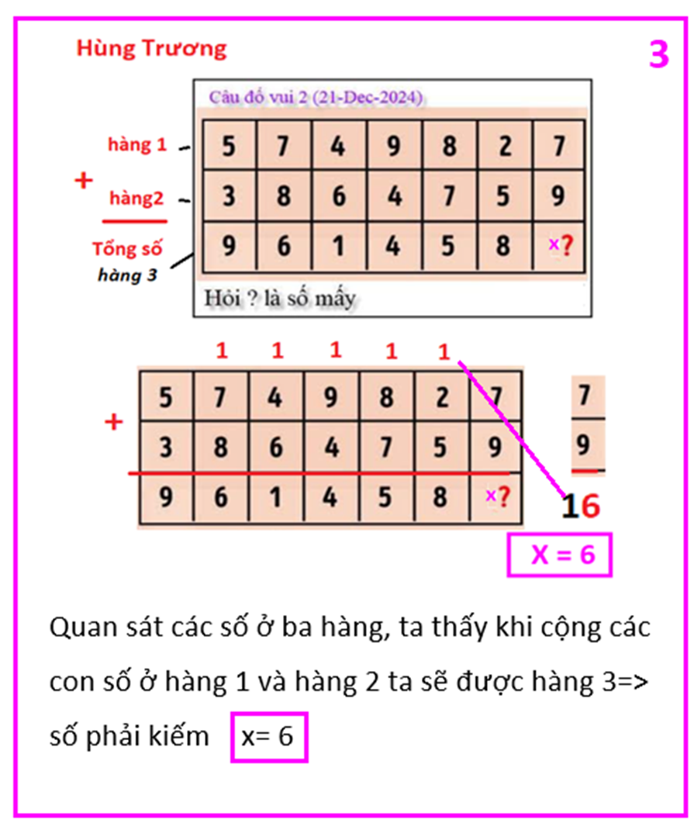
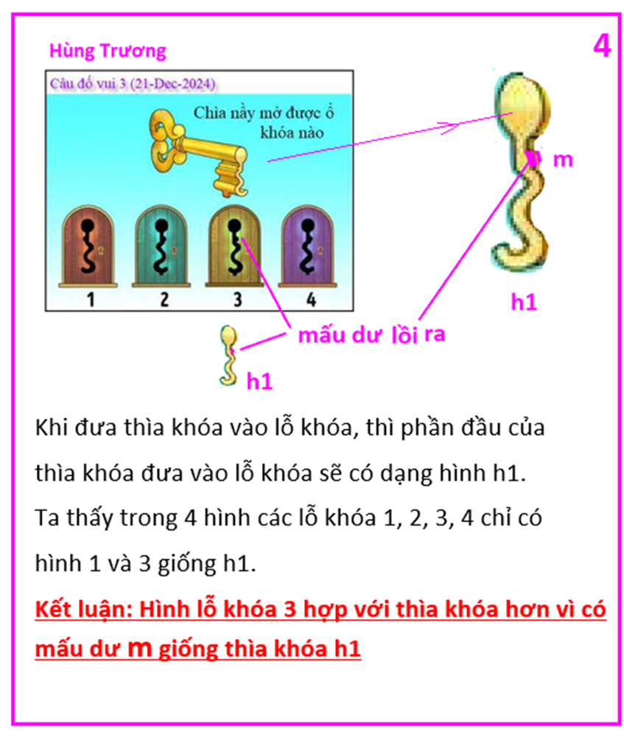
HCD: Cám ơn anh Hùng



-----===o0o===-----
Câu đố vui 1 (23-Dec-2024)
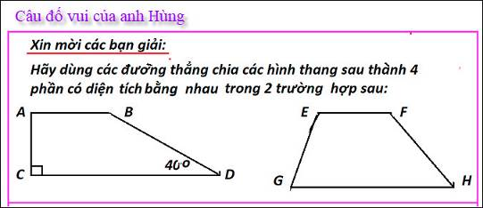

Câu đố vui 2 (23-Dec-2024)
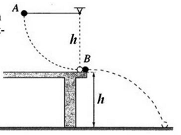
Mời các bạn xem bên trên trong email của anh Hoài
Câu đố vui 3 (23-Dec-2024)
From: an cao <an4648@
Date: 12/22/24 9:23 PM (GMT-08:00)
Subject: Kính gởi thầy – “ưu điểm của tính nhẩm”.
Kính thầy,
Thực hành tính nhẩm cũng là một phương cách để luyện trí nhớ, bởi vì nó không chỉ phải nhớ cái vừa tính xong mà còn phải tiếp tục tính cái kế tiêp. Ưu điểm của tính nhẩm là yêu cầu Ông Thần Lú Lẩn đừng chạy đến nhanh quá mỗi khi ông gặp những người “thất hập cổ lai hy”.
Với phương trình bậc 2 đơn giản thì có thể tính nhẩm được nghiệm số (có cách thông thường thì cần khoảng một phút, nhưng có cách mẹo thì chưa tốn đến 30 giây)
Tôi xin chép một số phương trình đơn giản (a=1 và b là số chẳn nhỏ hơn 20, nếu b là số lẻ thì trí óc phải vất vả hơn). Xin thầy xem có thể làm Câu Đố Vui? Cám ơn thầy rất nhiều.

(b có số chẳn):
x²-6x+8=0 x²-6x+5=0 x²+6x-7=0 x²+10x-11=0

(b có số lẻ):
x²+5x-6=0 x²+3x-4=0

Kính,
An Cao
HCD: Cám ơn anh An, các bạn giải thử coi, tôi chưa hiểu rỏ câu hỏi nầy,
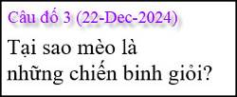
Câu đố nầy rất khó trả lời

